Nota de Prensa N° 143-2010
Desde el 2008

CONTRIBUYENTES EMITIERON MÁS DE 410 MIL RECIBOS POR HONORARIOS ELECTRÓNICOS

Desde que la SUNAT implementó el sistema de emisión de Recibos por Honorarios Electrónicos (RHE), en octubre del 2008, se han emitido 410 mil 168 comprobantes utilizando este soporte virtual, lo que demuestra que cada vez más contribuyentes utilizan este servicio que elimina los gastos de impresión y el uso de papel que en definitiva contribuye con la preservación del medio ambiente.

Este sistema es utilizado actualmente por más de 75 mil contribuyentes, quienes también utilizan el Libro de Ingresos y Gastos Electrónicos, que permite registrar todos los comprobantes emitidos, reduciendo los costos de legalización de este tipo de documentos.

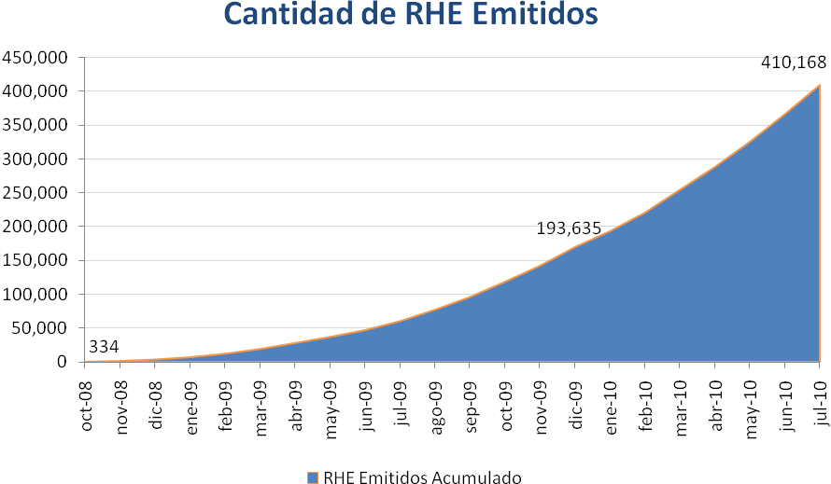

Para emitir un recibo por honorarios y generar su libro de ingresos electrónicos, el contribuyente debe previamente afiliarse al sistema a través de SUNAT Virtual (www.sunat.gog.pe). Cuando ingrese la información del servicio prestado, se emitirá automáticamente el comprobante, que se podrá remitir por correo electrónico a su cliente (empresa o consumidor) o imprimir.

También deberá ingresar la información relacionada al cobro de los honorarios. Asimismo, es posible seguir emitiendo recibos “físicos” (impresos por imprentas autorizadas) con la condición de que dicha información sea registrada en el sistema de emisión electrónica.
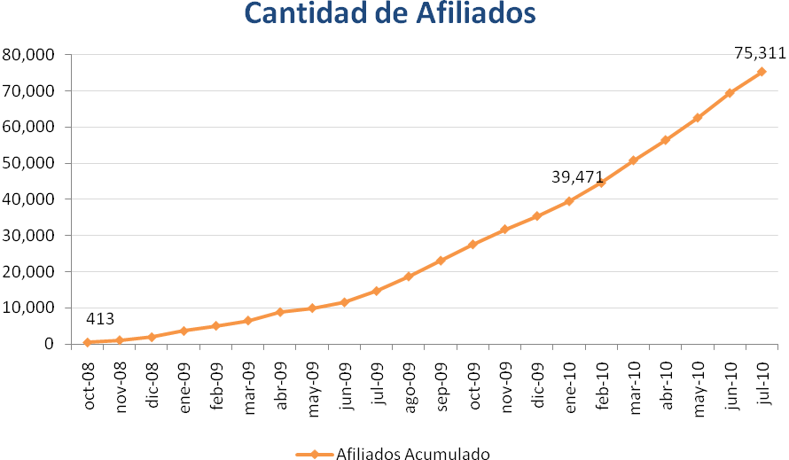

De esta manera, ya no se perderán los comprobantes, uno de los motivos más usuales que impide a los contribuyentes realizar ciertos trámites ante la SUNAT o ser sancionados cuando se solicita información referencial de sus actividades. El sistema permite realizar una serie de consultas respecto a la información registrada.

Cabe precisar que las operaciones tributarias se efectúan en un ambiente seguro, disponible las 24 horas del día durante todo el año, utilizando la “Clave SOL”, contraseña que se puede solicitar sin costo alguno en cualquiera de los Centros de Servicios al Contribuyente de la SUNAT ubicados en todo el país.

Gerencia de Comunicaciones e Imagen Institucional
Lima, lunes 23 de agosto del 2010.

